Rainbow boy
Olipa kerran Klöntti ja Sonic hämähäkki. He olivat päämajassa suunnittelemassa hyökkäystä Super kanalaan. He saivat idean…kävellään kanalaan. Sitten he kävelivät sinne. Kun he olivat kanalan pihalla he muuntautuivat.
lähtivät lentämään kanalan katto luukulle. He painoivat liikaa ja kattoluukku meni rikki. He tippuivat ja tekivät ydin rainbowin. Kanala tuhoutui, mutta superkana pääsi pakoon. Sitten lähti takaa ajo. Sitten he saivat superkanan kiinni. Mutta superkana muuntautui pikku superkanaksi ja pääsi pakoon.
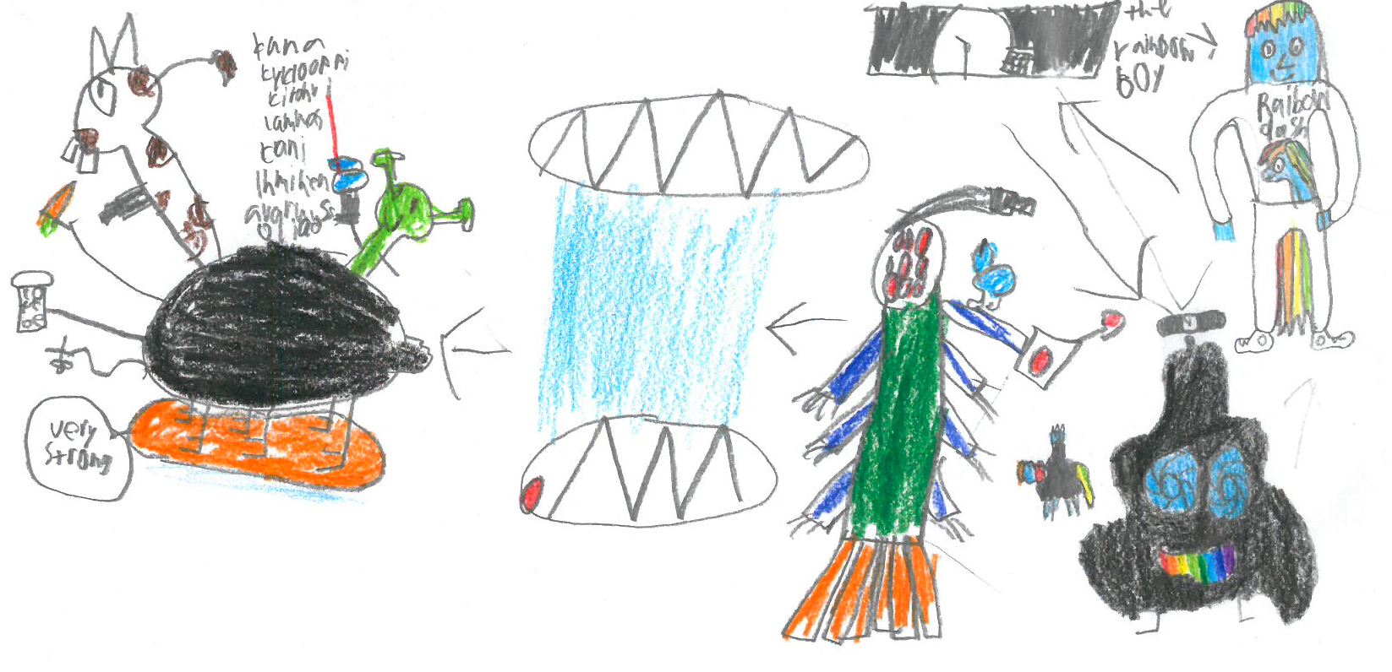
Sitten Klöntti lähetti mini rainboweja hänen perään. Mini rainbowit nostivat pikku superkanan ja toivat sen ja Klöntille. Ha vangitsivat hänet ja polttivat ja söivät jouluna.

Loppu.

